# Работа с анимацией

1. Открыть файл в файле sunrise/index.html
2. Добавить изображение sun.png в элемент div с идентификатором sky

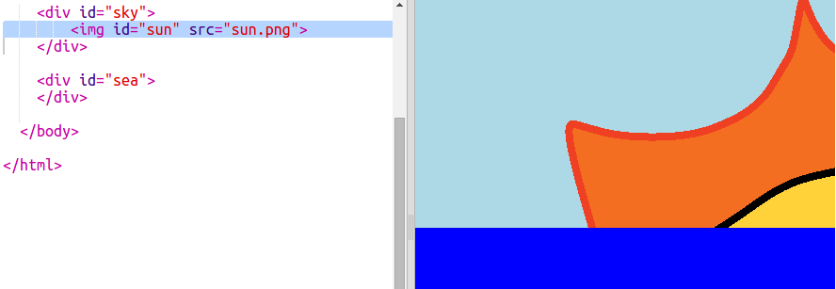

1. Открыть файл sunrise/style.css. Установить ширину солнца (элемента с идентификатором sun) равной 100 пикселей.

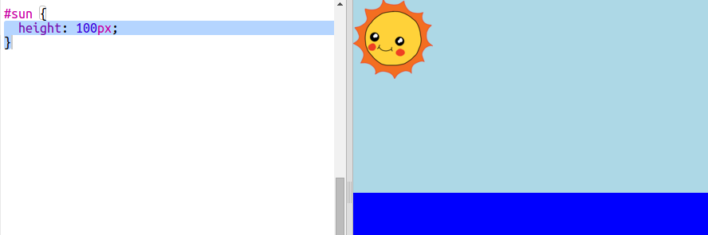

1. Задать абсолютную позицию, отступ сверху 0, слева 40%

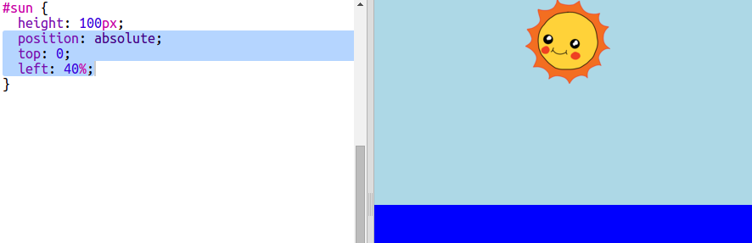

1. Добавить анимацию sunrise длительностью 10с. При анимации отступ сверху (top) изменяется с 90% до 0

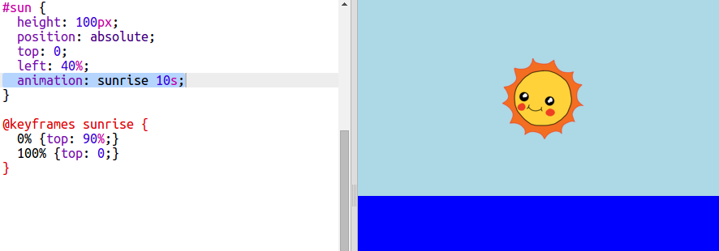

1. Добавить бесконечную анимацию (infinite) и добавить ключевые кадры для перемещения солнца с левого нижнего угла вверх и в правый нижний угол

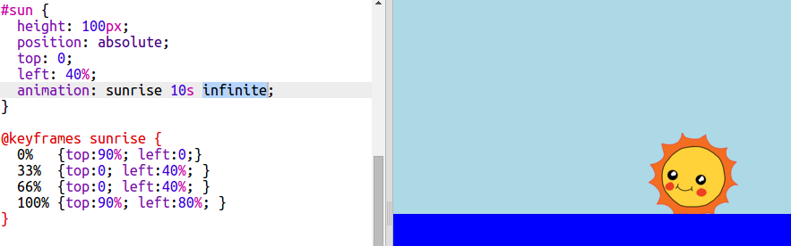

1. Добавить ночь и день. Цвет фона элемента с идентификатором sky должен изменяться от черного до светло синего в течении 10 секунд.

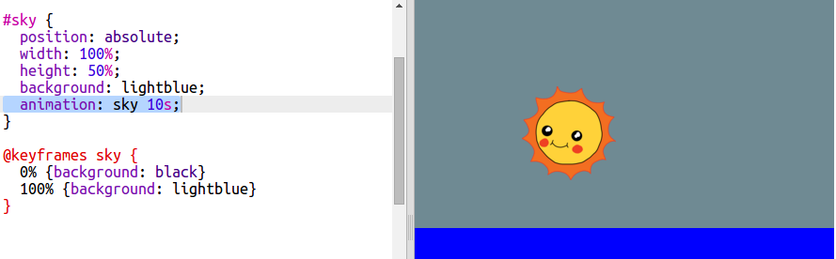

## Домашнее задание

Добавить изображение радуги (файл rainbow.png) и катера (файл boat.png). Добавить анимацию радуги (прозрачность должна меняться от 0 до 1 и обратно), а также движение катера (с лева на право).

